# Arrancar el proyecto

1. Descargar el proyecto del repositorio a la máquina local.
2. Abrir el proyecto en algún editor de código como visual code.
3. Abrir la terminal e instalar los módulos del proyecto con el comando : npm install
4. Levantar el proyecto con el siguiente comando : npm start

# Usuarios

***Registrar un usuario***

Registra un nuevo usuario que tendrá un Token para acceder a distintos recursos

***Metodo: Post***

***Endpoint:*** [***http://localhost:3000/api/usuarios/registrar***](http://localhost:3000/api/usuarios/registrar)

***Body:***

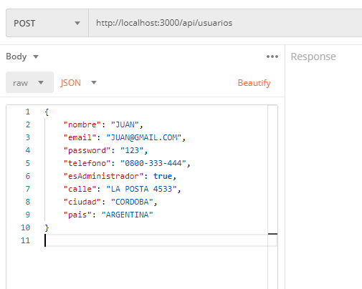

***Respuesta:***

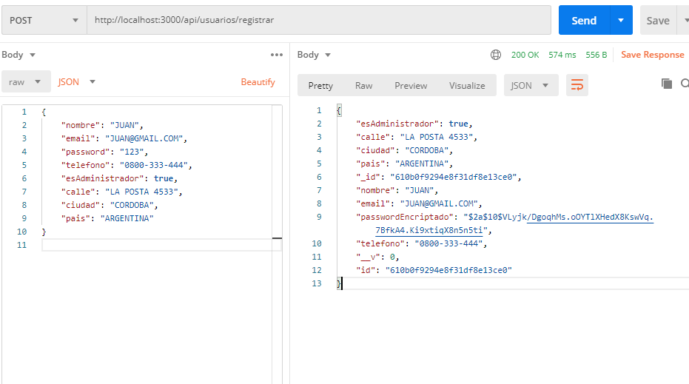

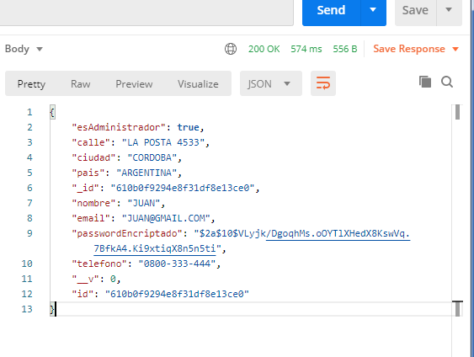

***Loguear un usuario***

Se genera un nuevo Token para acceder a distintos recursos

***Metodo: Post***

***Endpoint:*** <http://localhost:3000/api/usuarios/login>

***Body:***

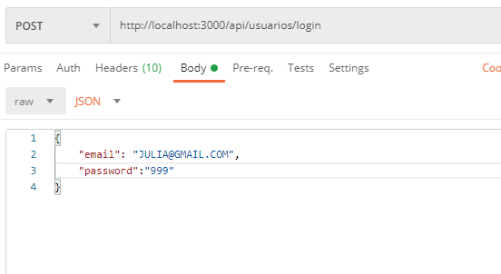

***Respuesta:***

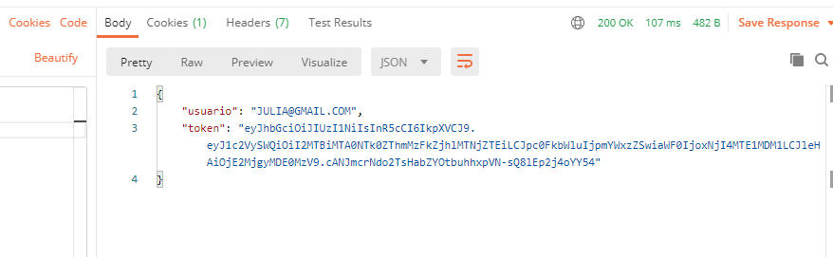

***Generar Token***

El usuario debe generar un token una vez logueado para poder solicitar cualquier recurso en la aplicación. En la pestaña Aut insertar el TOKEN que se generó.

***Metodo: Post***

***Endpoint:*** <http://localhost:3000/api/usuarios/login>

***Body:***



***Respuesta:***



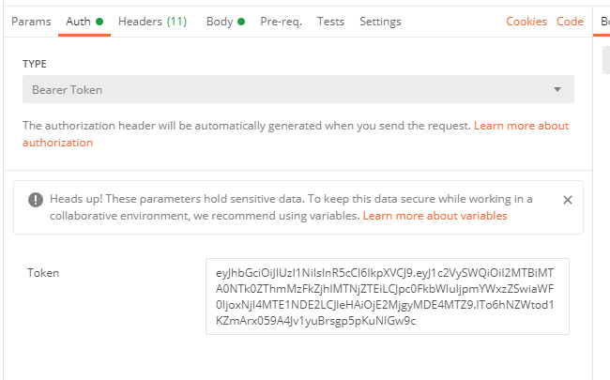

***En caso de not tener token muestra***

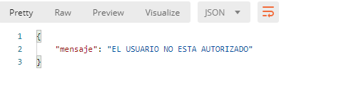

***Insertar un usuario***

Crear un objeto Usuario .Incluir el Token

***Metodo: Post***

***Endpoint:*** <http://localhost:3000/api/usuarios>

***Body:***

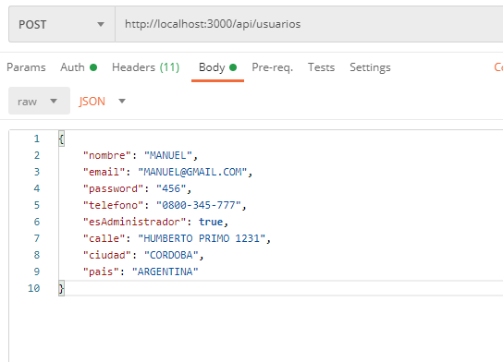

***Respuesta:***

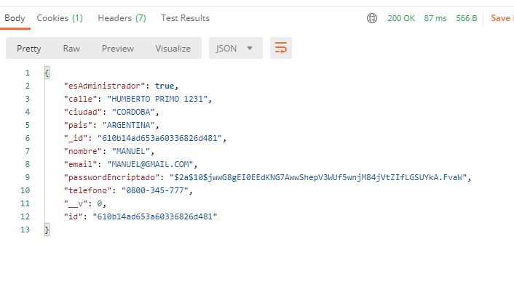

***Listar todos los usuarios***

Crear un objeto Usuario .Incluir el Token

***Metodo: GET***

***Endpoint:*** <http://localhost:3000/api/usuarios>

***Body:***

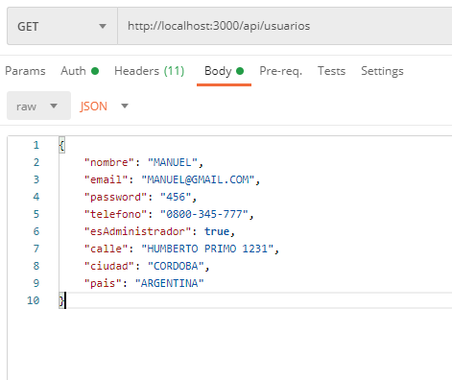

***Respuesta***

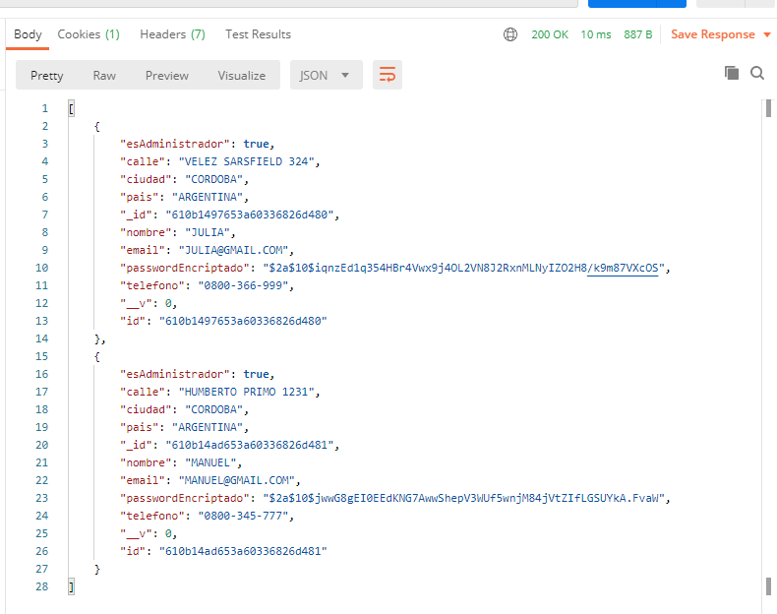

***Buscar Usuario particular***

Buscar un Usuario .Incluir el Token

***Metodo: GET***

***Endpoint:*** <http://localhost:3000/api/usuarios/610b1497653a60336826d480>

.

***Body:***

***Respuesta:***

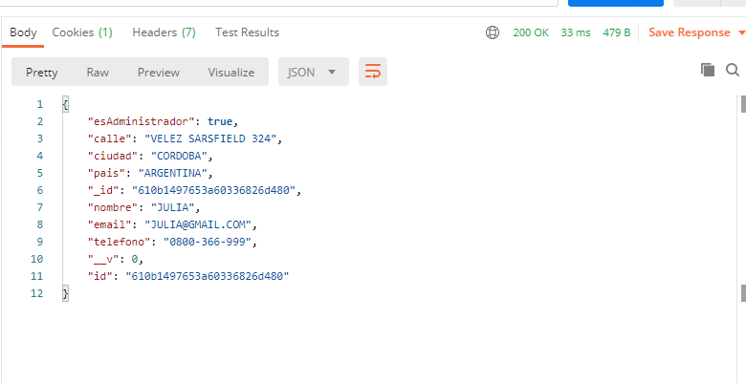

***Cantidad de Usuarios registrados***

Retorna la cantidad de Usuario registrados .Incluir el Token

***Metodo: GET***

***Endpoint:*** <http://localhost:3000/api/usuarios/get/cantidad>

***Body:***

***Respuesta:***

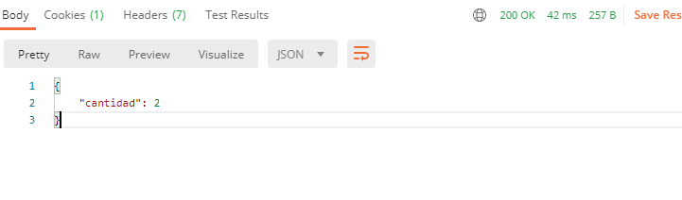

***Eliminar Usuario***

Elimina un usuario especifico .Incluir el Token

***Metodo: DELETE***

***Endpoint:*** <http://localhost:3000/api/usuarios/610b1497653a60336826d480>

***Body:***

***Respuesta:***

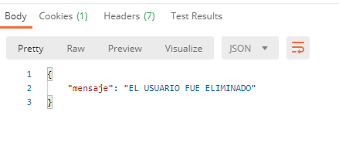

***Editar un Usuario***

Editar un usuario especifico .Incluir el Token

***Metodo: PUT***

***Endpoint:*** <http://localhost:3000/api/usuarios/610b18348de9641eb0c4af1b>

***Body:***

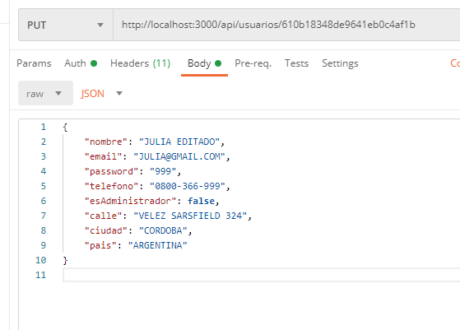

***Respuesta***

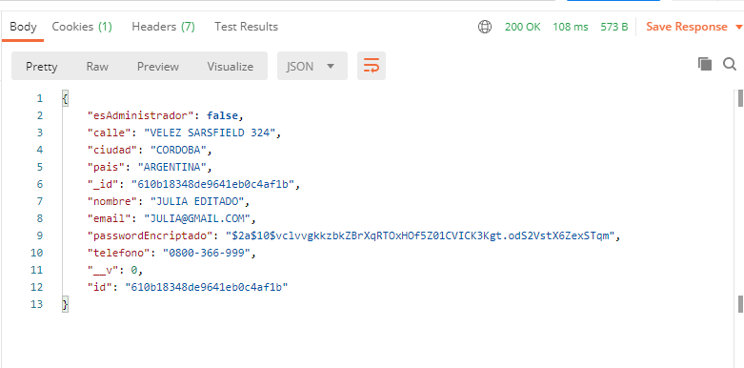

***Validar Usuario noAdministrador***

El usuario no administrador no puede tener acceso a las rutas .Tiene un campo “esAdministrador “ en false. Incluir el Token

***Metodo: GET***

***Endpoint:*** <http://localhost:3000/api/usuarios/610b18348de9641eb0c4af1b>

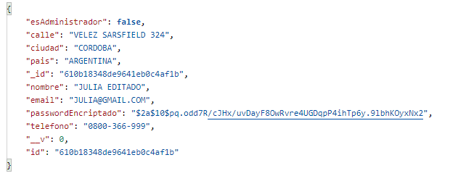

***Body:***

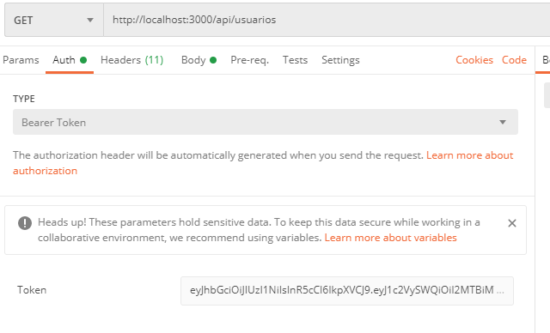

***Respuesta:***

